AKCINĖ BENDROVĖ „VIA LIETUVA“

Tiekėjams  (CVP IS priemonėmis) | 2026-05-18,  Nr. 2026-SD-428/1

DĖL PIRKIMO DOKUMENTŲ PAAIŠKINIMO / PATIKSLINIMO (11)

Akcinė bendrovė „Via Lietuva“ (toliau – Perkančioji organizacija) gavo Tiekėjo (-ų) klausimus dėl viešojo pirkimo (pirkimo ID Centrinėje viešųjų pirkimų informacinėje sistemoje – 7286437) „Magistralinio kelio A6 Kaunas–Zarasai–Daugpilis, rajoninių kelių Nr. 1508 Aleksandrinė–Šveicarija ir Nr. 1519 Jonava–Meškoniai rekonstravimas ir Jonavos pietrytinio aplinkkelio statyba (II etapas)“ (toliau – Pirkimas) dokumentų.
Perkančioji organizacija teikia Tiekėjo (-ų) klausimus ir atsakymus į juos:

Eil. Nr. | Klausimas | Atsakymas
1. | Rinkos dalyvis būdamas saugaus eismo priemonių tiekėju, prašo perkančiosios organizacijos patikslinti ir paaiškinti projekto „Magistralinio kelio A6 Kaunas–Zarasai–Daugpilis, rajoninių kelių Nr. 1508 Aleksandrinė – Šveicarija ir Nr. 1519 Jonava – Meškoniai rekonstravimas ir Jonavos pietrytinio aplinkkelio statyba (II etapas)“ techninės specifikacijos reikalavimus  - Dokumente P23_042-SRP-DZA-AP-BC-0001-TDP-SP_02_01-BENDRA_BYLA_nuasmeninta 3.1 punkte rašoma: „Triukšmo užtvarose Nr. 2 ir Nr. 3, atsižvelgiant į jų sąlyginai didelį ilgį, numatoma įrengti evakuacines duris (1,0 m pločio ir 2,0 m aukščio) per vidurį užtvarų, siekiant užtikrinti sklandų patekimą į užtvarų užnugarį evakuacijos metu. Durys įrengiamos be plyšių ir taip, kad nesumažintų triukšmo užtvarų garso charakteristikų.”  Kokias konkrečias akustines charakteristikas turi turėti evakuacinės durys? Koks turi būti jų medžiagiškumas? | Evakuacinės durys turi būti neprastesnių charakteristikų kaip kiti akustiniai elementai.
2. | Dokumente P23_042-SRP-DZA-AP-BC-0001-TDP-SP_02_01-BENDRA_BYLA_nuasmeninta 5.2 punkte rašoma: „Gelžbetoniniai kelio atitvarai su integruotais triukšmą slopinančiais elementais privalo būti testuoti ir veikti kaip vientisas gaminys (sistema). Sistema turi atitikti standarto EN 1317 keliamus reikalavimus, kurie turi būti patvirtinti eksploatacinių savybių deklaracija ar kitu lygiaverčiu gamintojo dokumentu, gamintojo bandymo ataskaita ir CE ženklu.  Vientisa sistema turi būti išbandyta atliekant susidūrimo testą. Gelžbetoniniams kelio atitvarams su integruotais akustiniais elementais, kurie yra testuoti pagal EN 1317 standarte keliamus reikalavimus, turi atitikti šiuos parametrus.  Perkančiosios organizacijos teiktuose atsakymuose „Raštas tiekėjams Nr.5” 6 klausimo atsakyme rašoma: Projektuojamų g/b triukšmo užtvarų kelio atitvarų kiekiai vienetais ar metrais nebus pateikiami, kadangi tiekėjas gali siūlyti analogiškus gaminius prieš tai suderinus su Užsakovu.  Iš vienos pusės, imant dėmesin techninio darbo projekto nurodymus, tokie aprašyti reikalavimai yra ribojantys konkurencingumą, nes gelžbetoninius kelio atitvarus su integruotais triukšmą slopinančiais elementais gamina tik dvi įmonės pasaulyje. Kita vertus, perkančiosios organizacijos atsakymai numato galimybę tiekti ir montuoti suderintus analogiškus gaminius, tačiau kyla pagrįstas neapibrėžtumas, kokius gaminius perkančioji organizacija laiko analogiškais gaminiais:  ar analogiškumas suprantamas tik tų dviejų gamintojų gaminių pasirinkime;  ar tiekėjui ir rangovui leidžiama naudoti ir kompozitinį gaminį, kuris susideda iš gelžbetoninio smūgio atitvaro, išbandyto atskirai ir atitinkančio EN 1317 standarte keliamus reikalavimus, ir viršutinės dalies su triukšmą slopinančiais elementais, kuriems perkančioji organizacija bei projekto autoriai pateiktų konkrečius aprašymus su gelžbetoninio smūgio atitvarų apkrovos limitais (koks galimas maksimalus akustinio elemento svoris) | Gelžbetoniniai kelio atitvarai ir Garsą absorbuojantys elementai turi būti neprastesnių charakteristikų kaip numatyta projekte ir atitikti standartų keliamu reikalavimus
3. | Techninio darbo projekto dokumente „P23_042-SRP-DZA-AS-BC-0001-TDP-S_04_01-BENDRA_BYLA_nuasmeninta“, punkte 3.2. „Eismo saugumo priemonės“ yra nurodyta „smūgio slopintuvas smūgio stiprumo lygis A, liekamojo šoninio poslinkio klasė D1, gražinimo zonos dydis Z1“  Atkreipiant perkančiosios organizacijos dėmesį, kad smūgio slopintuvo eksploatacinių charakteristikų klasės pagal standartą LST EN 1317-3 yra smūgio slopintuvo eksploatacinių charakteristikų lygis, nustatomas pagal greičio klasę, šoninį poslinkį, grąžinimo zoną ir smūgio stiprumo lygį, todėl prašome patikslinti smūgio slopintuvo eksploatacines charakteristikas nurodant greičio klasę. | Projekto techninėse specifikacijose nurodyta: Gelžbetoniniams kelio atitvarams su integruotais akustiniais elementais, kurie yra testuoti pagal EN 1317 standarte keliamus reikalavimus, turi atitikti šiuos parametrus:  - Sulaikymo lygis – H2;  - Veikimo pločio klasė – W4;  - Smūgio stiprumo lygis – B.
4. | Nr. 1519 rengiamas ant pylimo. Prašome paaiškinti iš kur gaunama iškasų DKž_11 pozicija 2.1.3 25.746 m3. Prašome tiklsinti visų objektų esamo grunto iškasimo ir pylimams panaudojamo esamo grunto kiekius. | DKŽ_11 2.1.3 kiekis patikslintas. Taip pat patikslinti visi objekto esamo grunto iškasimo ir pylimams panaudojamo esamo grunto kiekiai
5. | Ar neturėtų būti kelyje Nr. 1519 pylimų įrengimas iš atvežtinio grunto 26750 m3? | DKŽ_11 2.1.4 žemės sankasos įrengimas, panaudojant esamą gruntą iš iškasų iškasamų kituose projekto keliuose.
6. | DKŽ_7 3.1.5 Vandens latakų įrengimas 82,40, nėra pozicijos su betono sluoksnio po lataku įrengimo. Prašome ištaisykite klaidas. | DKŽ_7 3.1.5.1 papildyta betono sluoksniu po lataku įrengimu
7. | DKŽ_1 Pralaidos antgalių įrengimas 5 VNT. Prašome detalizuoti darbus. Pateikite technines specifikacijas antgaliams, matmenis, betono ir armatūros kiekį | Sklypo plano dalies SDKŽ 6.17 Pralaidos antgalių įrengimas VNT 5,0 Metalinių grotų apsaugai nuo smulkiųjų gyvūnų įrengimas 15 m2, 100 kg
8. | Kelyje Nr.1519 rengiamas Pėsčiųjų-dviračių takas iš asfalto dangos, tačiau šių darbų nėra  darbų kiekių žiniaraštyje. Prašome patikslinti. | DKŽ_11 4.1.1-4.3.5 pozicijos patikslintos. Pėsčiųjų-dviračių takas projektuojamas iš asfalto dangos
9. | Kelyje Nr. 1519 dangų plane nevaizduojama dangos iš betoninių trinkelių, tačiau darbų kiekių žiniaraštyje yra net 422 m2. Prašome patikslinti. | DKŽ_11 4.1.1-4.3.5 pozicijos patikslintos. Pėsčiųjų-dviračių takas projektuojamas iš asfalto dangos
10. | DKŽ NR. 12 – Konstrukcijų dalis. Pėsčiųjų tunelis  Prašome patikslinti, ar DKŽ 2.3 pozicijoje nėra techninės klaidos, nurodant deformacinių pjūvių įrengimą (98 m), kadangi deformacinių pjūvių įrengimas yra nurodytas ir sekančioje DKŽ pozicijoje.  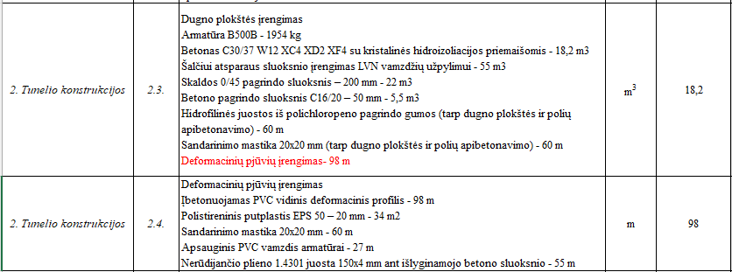 | DKŽ 2.3 pozicija patikslinta
11. | DKŽ NR. 12 – Konstrukcijų dalis. Pėsčiųjų tunelis  Prašome patikslinti, kuris DKŽ 2.6 pozicijoje nurodytas betono kiekis yra teisingas – 255,8 m³ ar 55,8 m³? | DKŽ 2.6 pozicija patikslinta
12. | DKŽ NR. 12 – Konstrukcijų dalis. Pėsčiųjų tunelis  Prašome patikslinti, kuris DKŽ 2.6 pozicijoje nurodytas betono kiekis yra teisingas – 100 m³ ar 118 m³? | Poz. 2.8.1 nurodyti teisingi kiekiai. Apsauginio asfalto sluoksnis numatytas pakloti ir skiriamojoje juostoje virš hidroizoliacijos sluoksnio, tačiau jo gruntuoti nėra tikslo. Tad šios dangos pagruntavimo kiekis įvertintas tik važiuojamojoje dalyje.
13. | DKŽ NR. 13 – Konstrukcijų dalis. Automobilių viadukas 28,87 km  Prašome pateikti patikslintus DKŽ, kadangi 2.2 pozicijoje nurodyti betono ir skaldos sluoksnių kiekiai bei storiai yra neaiškūs.  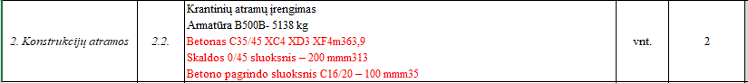 | DKŽ NR. 13 2.2 pozicijos kiekiuose patikslinta techninė klaida
14. | DKŽ NR. 13 – Konstrukcijų dalis. Automobilių viadukas 28,87 km  Prašome pateikti patikslintus DKŽ, nes 3.1 ir 3.2 pozicijose nurodyti darbai dubliuojasi.  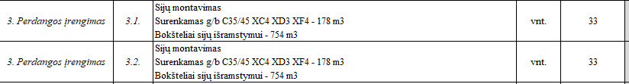 | DKŽ NR. 13 3.2 pozicija patikslinta techninė klaida
15. | DKŽ NR. 13 – Konstrukcijų dalis. Automobilių viadukas 28,87 km  Prašome pateikti papildytus DKŽ, įtraukiant šiuos darbus ir jų kiekius.  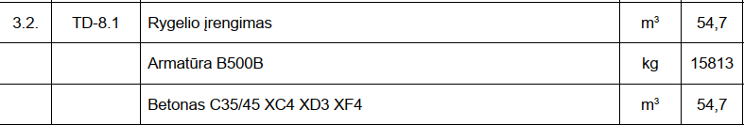 | DKŽ NR. 13 3.2 pozicija patikslinta techninė klaida
16. | DKŽ NR. 13 – Konstrukcijų dalis. Automobilių viadukas 28,87 km  Prašome pateikti patikslintus DKŽ, kadangi 4.11 pozicijoje nurodyti žvyro kiekiai bei storiai yra neaiškūs.  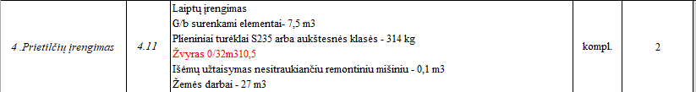 | DKŽ NR. 13 4.11 pozicija 10,5 m3 žvyras 0/32
17. | DKŽ NR. 14 – Konstrukcijų dalis. Automobilių viadukas Rajoniniame kelyje Nr. 1519  Prašome pateikti patikslintus DKŽ, nes 2.1 ir 2.2 pozicijose nurodyti darbai dubliuojasi.  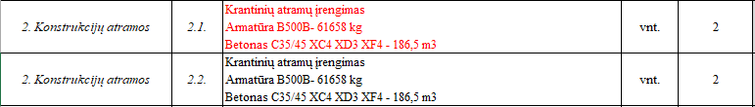 | DKŽ Nr. 14 2.1 pozicija patikslinta pagal projekto SKŽ 2.1
18. | DKŽ NR. 14 – Konstrukcijų dalis. Automobilių viadukas Rajoniniame kelyje Nr. 1519  Prašome pateikti papildytus DKŽ, įtraukiant šiuos darbus ir jų kiekius.  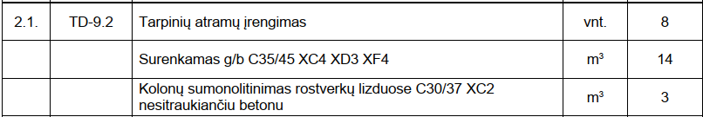 | DKŽ Nr. 14 2.1 pozicija patikslinta pagal projekto SKŽ 2.1
19. | DKŽ NR. 15 –Konstrukcijų dalis. Automobilių tunelis  2026-04-22 „Rašte tiekėjams Nr. 3“ pateiktame atsakyme Nr. 11 nurodėte vertinti betono kiekį – 126,67 m³ ir armatūros kiekį – 282,06 m³, tačiau nepateikėte patikslintų DKŽ.  Prašome pateikti patikslintus DKŽ, nurodant teisingus betono ir armatūros kiekius. | DKŽ Nr. 15 Pozicija Nr. 1 patikslinta
20. | DKŽ NR. 15 –Konstrukcijų dalis. Automobilių tunelis  Prašome nurodyti kur DKŽ yra kelio plokščių, pamatų blokų ir surenkamos galinės sienutės įrengimo darbai bei kiekiai  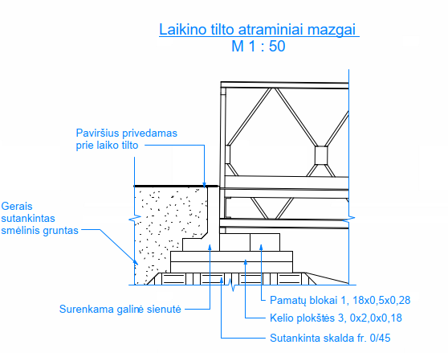 | Laikino tilto įrengimas vertinamas komplektu ir pateiktas Kiekiai pateikti DKŽ_28 3.10 eilutėje
21. | DKŽ NR. 15 –Konstrukcijų dalis. Automobilių tunelis  Prašome nurodyti kur DKŽ yra HEB 400 ir UPN 400 įrengimo darbai bei kiekiai  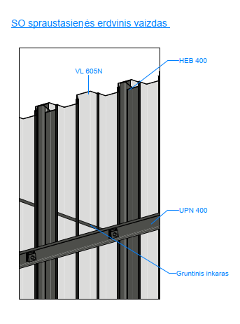 | Kiekiai pateikti DKŽ_28 3.5 eilutėje
22. | Kelyje 1519 yra keturios nuovažos. Prašome detalizuoti kaip gaunama 641,3 m2 asfaltavimo darbų nuovažose? | Kelyje yra keturius nuovažos tačiau dvi iš jų Pk 4+00 į Pakrasčio g. ir į laukus kurių ilgis nėra tipinis.
23. | Pirkimo dokumentacijos 17 priedo DKŽ_12 žiniaraštyje eilutėje Nr. 2.3 darbų aprašyme matome: „ <...> Deformacinių pjūvių įrengimas- 98 m“. DKŽ_12 žiniaraštyje eilutė Nr. 2.4 taip pat nurodo deformacinių pjūvių įrengimą 98 m.  Prašome patikslinti, ar šie kiekiai nesidubliuoja? | DKŽ_12 2.3 eilutės darbų aprašymas patikslintas
24. | Pirkimo dokumentacijos 17 priedo DKŽ_12 žiniaraštyje eilutėje Nr. 2.6 numatytas 55,8 m3 betono išlyginamojo sluoksnio įrengimas. Darbo aprašyme nurodyta: „<...>Betonas C25/30 XC - 255,8 m3“.  Prašome patikslinti, kurį betono kiekį tiekėjas turi įvertinti savo pasiūlyme bei patikslinti DKŽ. | DKŽ_12 2.6 eilutės darbų aprašymas patikslintas 55,8 m3
25. | Pirkimo dokumentacijoje pateiktame TDP SK-05_03 „VIADUKAS 29,98 km“ nėra pateikta plieninių konstrukcijų techninės specifikacijos. Prašome pateikti. | Projekto apimtyje plieniniai tik turėklai. Brėžiniuose nurodyta visa reikalinga informacija jų gamybai.
26. | Prašome patikslinti Triukšmo sienutės ilgių aprašymus. | Architektūrinės dallies P23_042-SRP-DBA-AA-BC-0004-TDP-SA_03_01-AR patikslinta 1 lentelė.  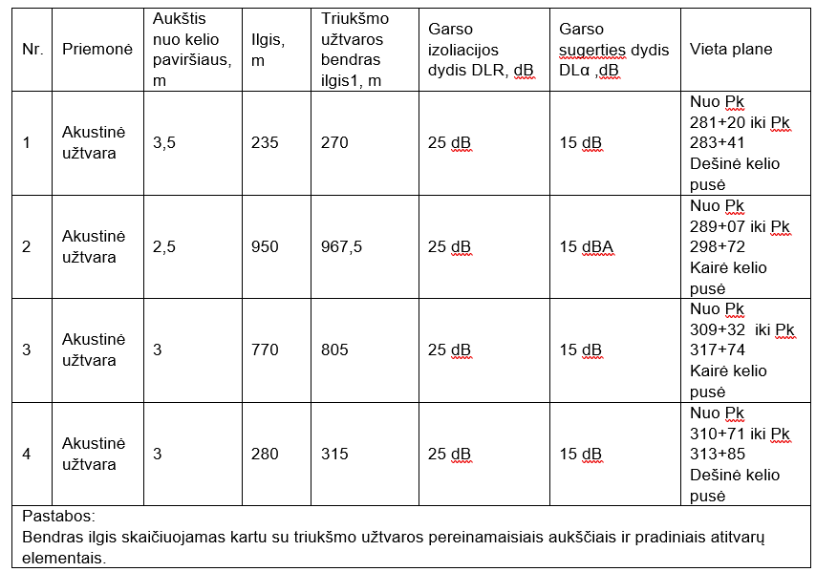
27. | Prašome nurodyti triukšmo užtvarų išklotinių brėžinio numerį, kuriuo turėtume vadovautis įrengiant darbų kiekių žiniaraščio Nr. 1 pozicijoje Nr. 5.1 nurodytą triukšmo užtvarą. | P23_042-SRP-DCA-AA-BC-0001-TDP-SA_03_01-B_01 brėžinyje visose išklotinėse yra įrengiamas 5.1 pozicijoje nudorytas elementas
28. | Informuojame, jog pateikta konkursinė informacija apie triukšmo užtvaras yra klaidinanti ir skirtinga techniniame darbo projekte bei perkamų darbų kiekių žiniaraščiuose. Bendri triukšmo užtvarų ilgiai bei absorbuojančios garsą sienutės plotai iš medienos ir betono mišinio yra pastovūs dydžiai ir nesikeičia tiekėjui siūlant vienus ar kitus analogiškus gaminius.  Siekiant tinkamai įsivertinti triukšmo užtvarų įrengimo kaštus, pakartotinai prašome pateikti aktualius projektuojamų g/b triukšmo užtvarų įrengimo ilgius bei įrengiamų akustinių elementų iš medienos ir betono mišinio plotus kvadratiniais metrais. | Pateiktas P23_042-SRP-DCA-AA-BC-0001-TDP-SA_03_01-B_01 brėžinys yra pakankamai detalus, kad įvertinti tikslius kiekius.

Patikslinti excel formato darbų kiekių žiniaraščiai tiekėjams buvo pateikti 2026 m. gegužės 18 d. raštu Nr. 2026-SD-428.

Projektų grupės
Strateginių projektų skyriaus vadovas Vaidrius Andrikonis

Antanas Narbutas, antanas.narbutas@vialietuva.lt

Siekiant išvengti turinio interpretacijų, tiekėjų klausimai cituojami tiksliai taip, kaip buvo pateikti CVP IS priemonėmis (tekstas neredaguotas).
Pateikiami Pirkimo sąlygų paaiškinimai / patikslinimai/atsakymai laikomi neatsiejama Pirkimo sąlygų dalimi, ir jų nuostatos turi viršenybę prieš ankstesniuose Pirkimo dokumentuose išdėstytas nuostatas. Prašome jais vadovautis, teikiant pasiūlymus.

